TRABAJOS PRÁCTICOS DE UNIDAD VI - ANÁLISIS DE LA VARIANZA (ANOVA)

Problema VI-1
Se quiere evaluar la eficacia de distintas dosis de un fármaco contra la hipertensión arterial, comparándola con la de una dieta sin sal. Para ello se seleccionan al azar 25 hipertensos y se distribuyen aleatoriamente en 5 grupos. Al primero de ellos no se le suministra ningún tratamiento, al segundo una dieta con un contenido pobre en sal, al tercero una dieta sin sal, al cuarto el fármaco a una dosis determinada y al quinto el mismo fármaco a otra dosis. Las presiones arteriales sistólicas de los 25 sujetos al finalizar los tratamientos son:

 |  | Grupos
1 | 2 | 3 | 4 | 5
180 | 172 | 163 | 158 | 147
173 | 158 | 170 | 146 | 152
175 | 167 | 158 | 160 | 143
182 | 160 | 162 | 171 | 155
181 | 175 | 170 | 155 | 160

Elaborar la Tabla de Análisis de la Varianza.

Problema VI-2
Queremos comparar el consumo de combustible de diferentes tipos de automóvil, pero también de diferentes tipos de conductores. En concreto, es posible que nos interese saber c6mo influye la edad de los conductores en el consumo de combustible. Para eso, podemos subdividir los conductores en grupos de edad. Podríamos utilizar los seis grupos de edad siguientes (en años):

1. 25 años 0 menos
2. 26-35
3. 36-45
4. 46-55
5. Más de 65

A continuación, podemos organizar nuestro experimento de tal forma que un automóvil de cada grupo sea conducido por un conductor de cada grupo de edad.
Contrastar la hipótesis de que las medias poblacionales del consumo de combustible de todos los tipos de automóvil son iguales, podemos además contrastar la hipótesis de que las medias poblacionales del consumo medio de combustible de todos los grupos de edad son iguales.
Todo esto con un nivel de significación α = 0.05.

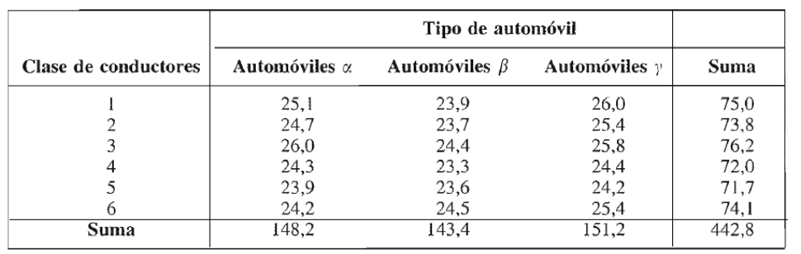
Problema VI-3
Se quiere estudiar el efecto de distintas dosis de un medicamento para combatir a los parásitos de peces criados en acuicultura. Para ello, se tomaron 60 peces al azar, y se dividieron en 5 grupos de 12 individuos cada uno.
El primer grupo no fue medicado, pero a los restantes se les suministró el medicamento en dosis crecientes. Tras una semana de tratamiento, se contabilizaron los parásitos existentes en cada individuo, obteniendo los resultados siguientes:

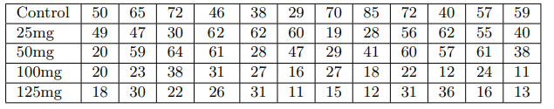

Contrastar, con α = 0.05, si el medicamento es efectivo contra los parásitos y si existen diferencias según la dosis aplicada.

Problema VI-4
Aplicar el Rango Múltiple de Duncan para discriminar el comportamiento de los automóviles en el Problema VI-2, con un nivel de confianza del 95%.

Problema VI-5
Supongamos un experimento en el que se quiere estudiar el efecto de distintos tipos de semilla en el rendimiento del trigo y se considera que en dicho rendimiento también pueden influir los tipos de abonos e insecticidas empleados. Para realizar dicho estudio, es posible utilizar un diseño completo en bloques aleatorizados, donde el factor principal es el tipo de semilla y las variables de bloque los tipos de abono e insecticida.
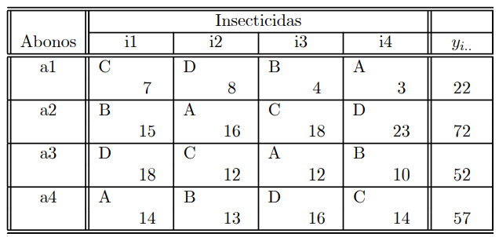

Realizar un Análisis de Varianza en Cuadros Latinos con un nivel se significancia de 0.05.

